## Atividade ED2 – Árvores

Guilherme de Souza Pinto da Silva

1. Mostre graficamente (passo a passo) o resultado da inserção das seguintes chaves em uma árvore-B de ordem 5: 5, 10, 15, 20, 7, 8, 17, 1, 30, 3, 9, 6,35, 12, 18. Idem para uma árvore-B+ de ordem 5 (tamanho do bloco = ao número máximo de chaves na página) e para uma B* de ordem 5. Para realizar o exercício considere, em caso de overflow, que a chave a ser promovida é a da posição 2 da página temporária, começando a contagem em zero [0 1 2 3 4]. Observação: não usar redistribuição durante a inserção no caso da árvore-B e da árvore-B+.

***Obs: Caso não consiga ver os números no desenho das árvores, baixe o PDF e aproxime a imagem com zoom.***

**R:** 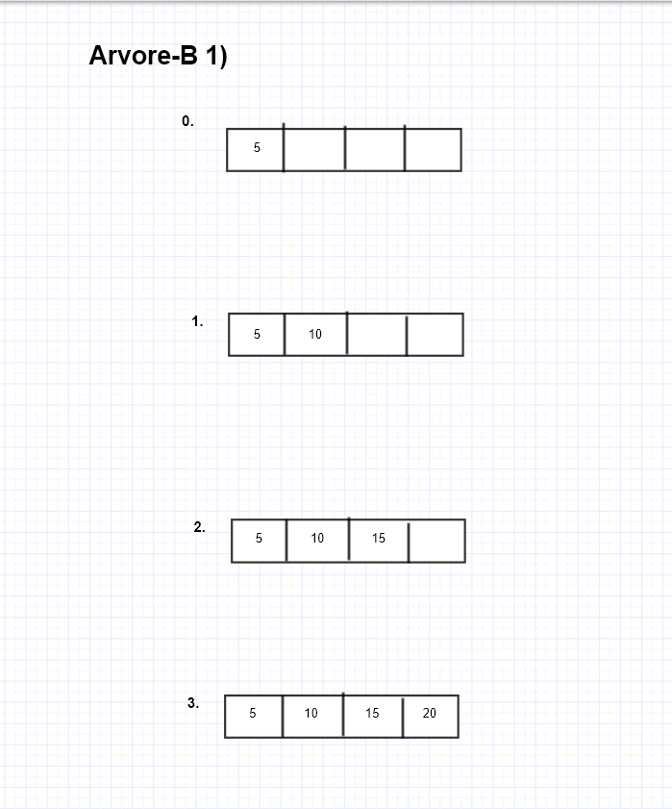

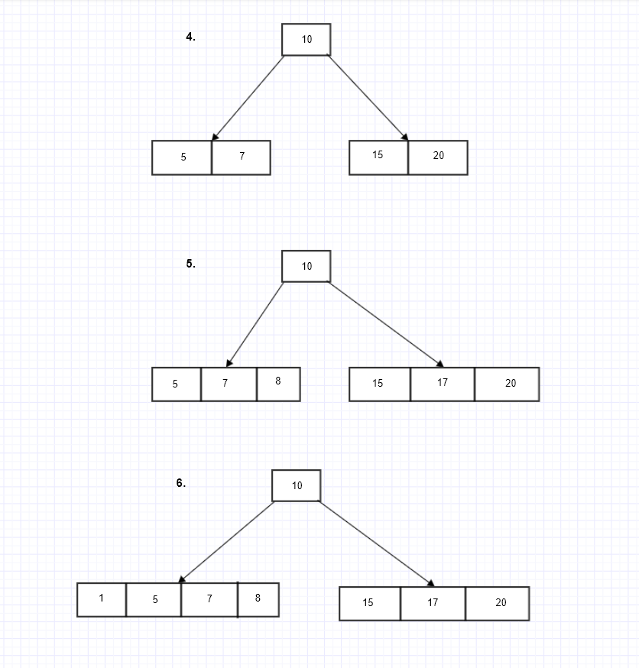

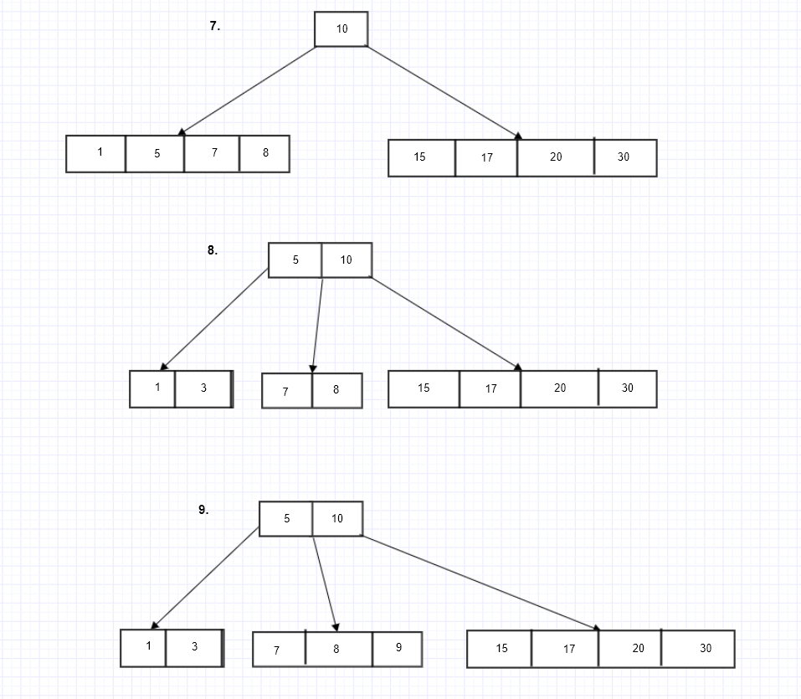

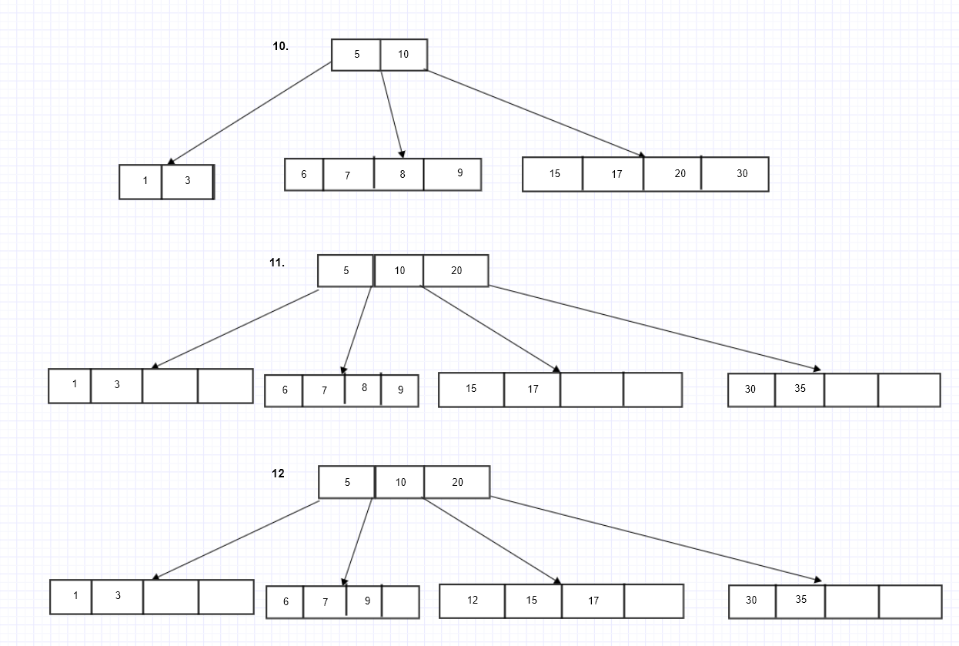

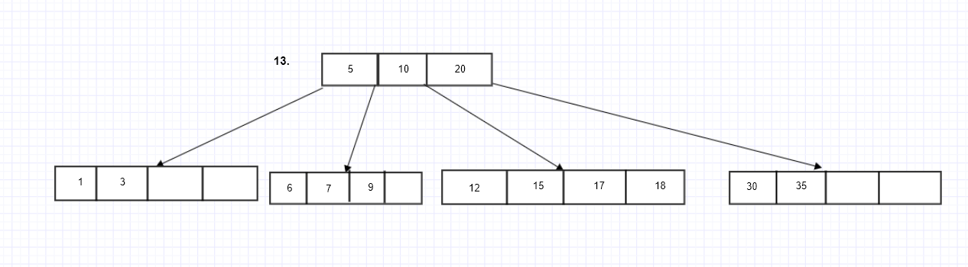

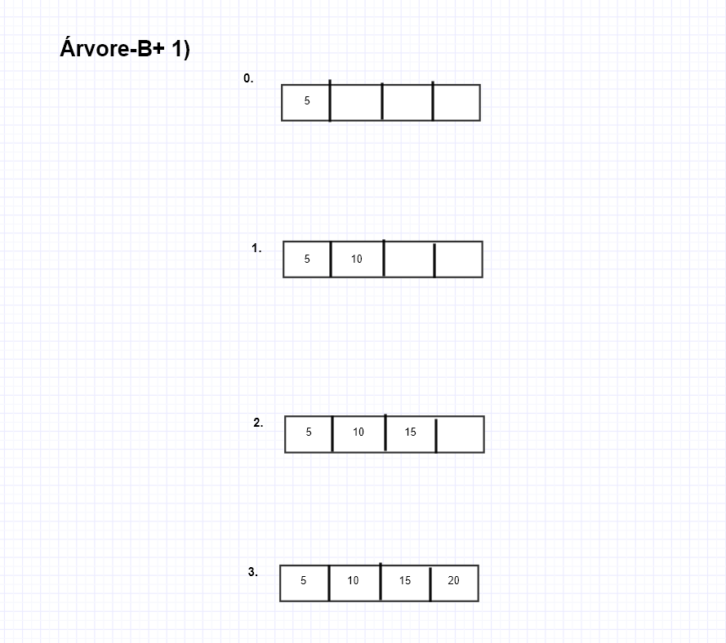

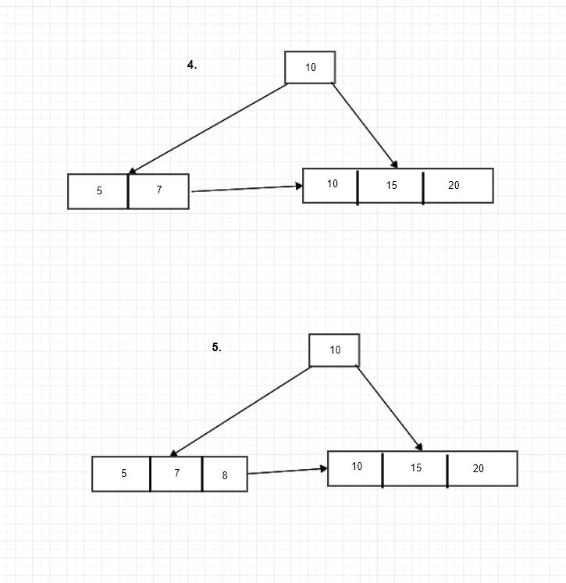

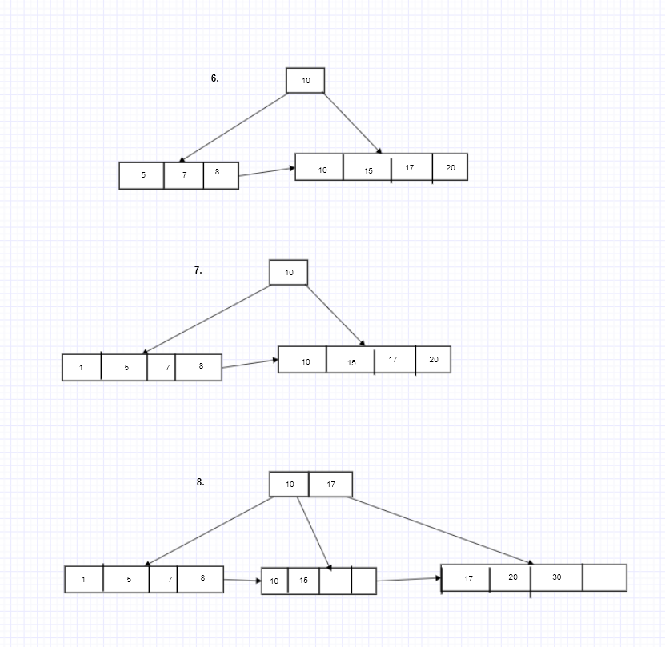

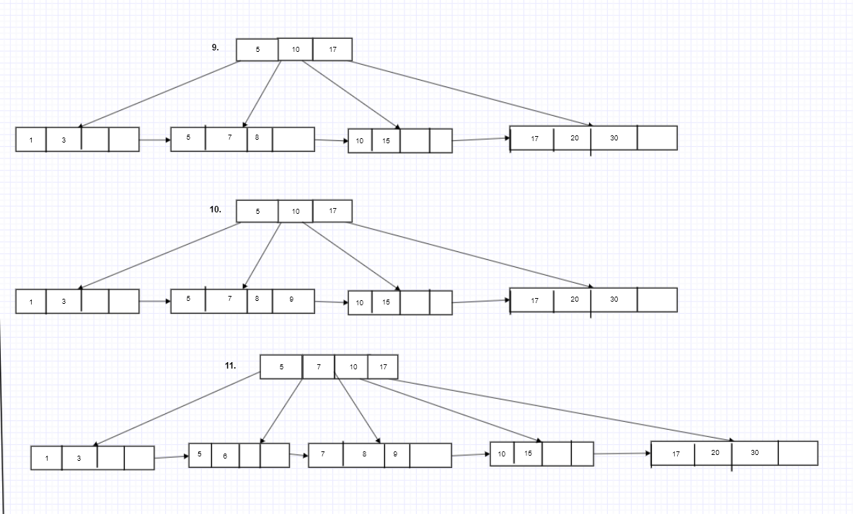

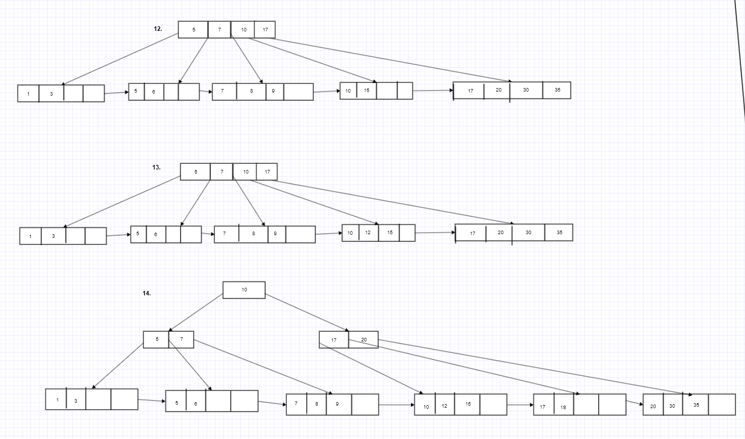

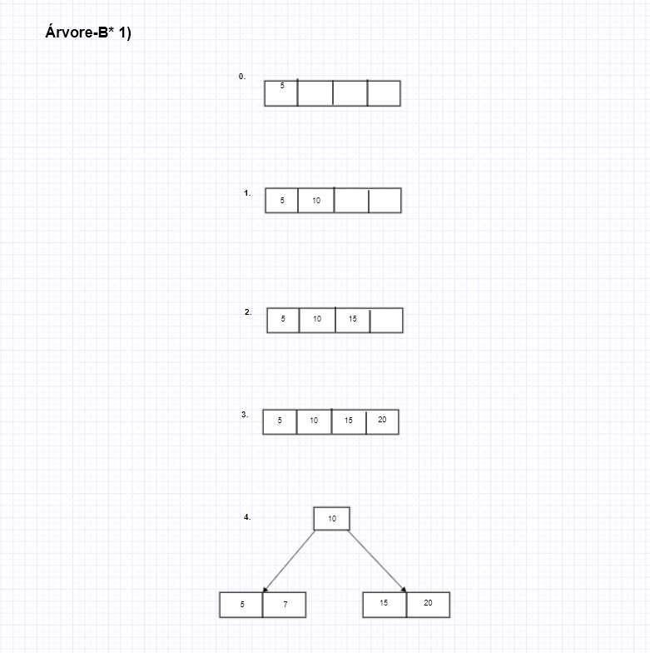

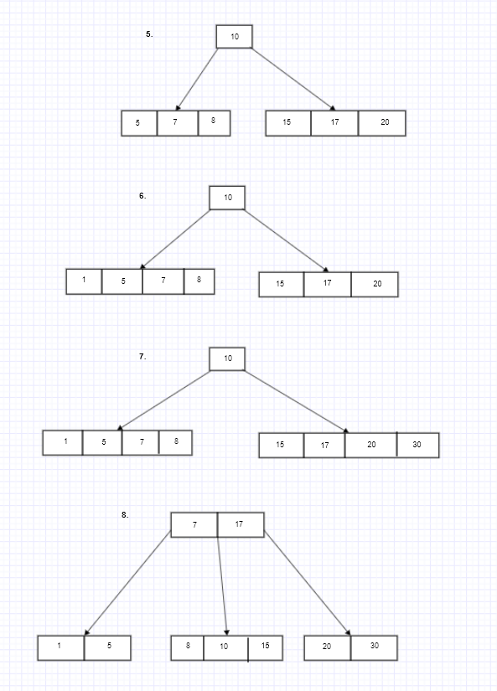

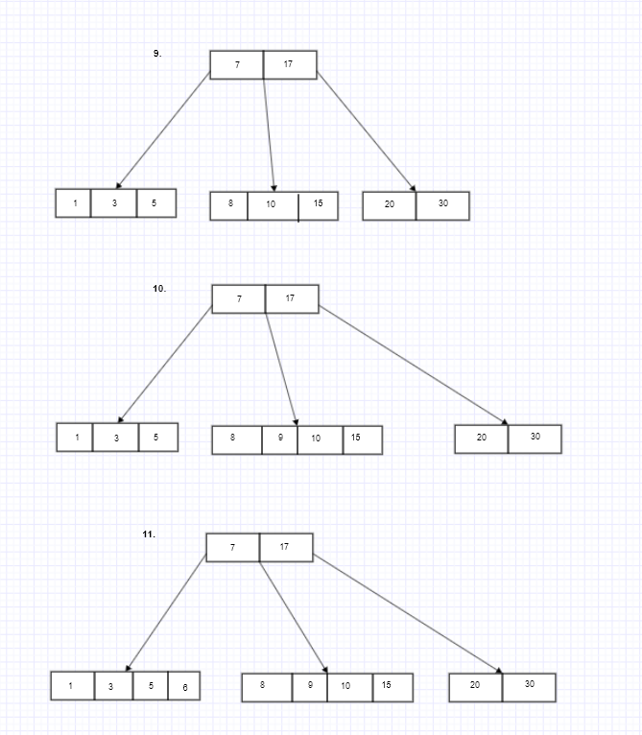

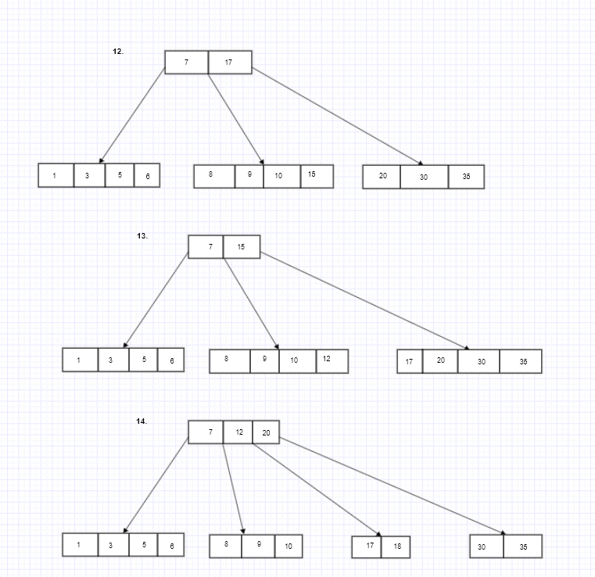

2. Mostre graficamente (passo a passo) o resultado da inserção das seguintes chaves em uma árvore-B de ordem 4: 5 10 15 20 7 17 30 3 6 35 2. Em seguida, remova as seguintes chaves: 7 6 10 2. Sempre promovam a chave mais à direita. Observação: não usar redistribuição durante a inserção.

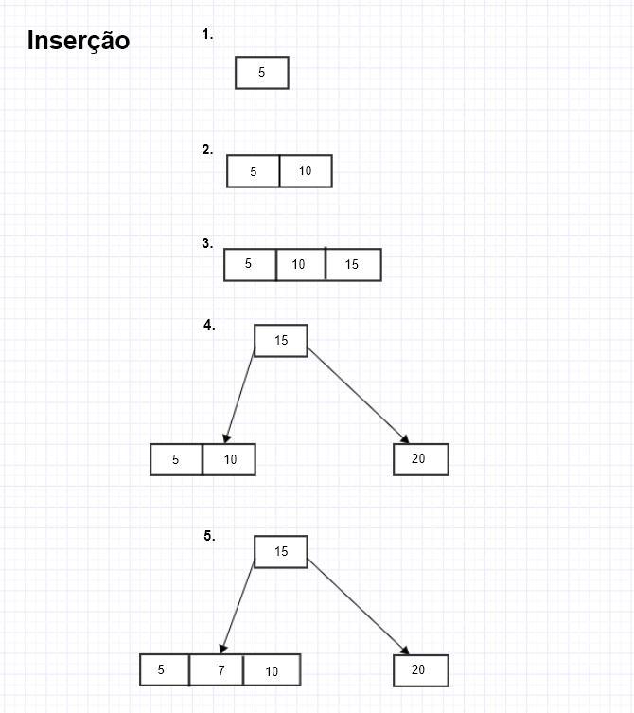

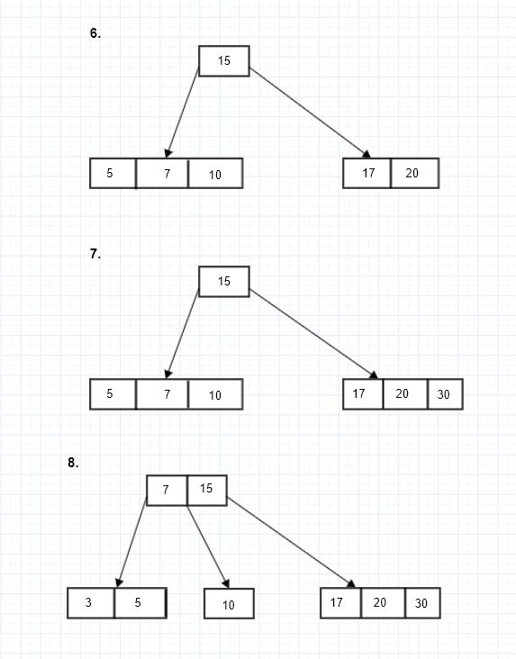

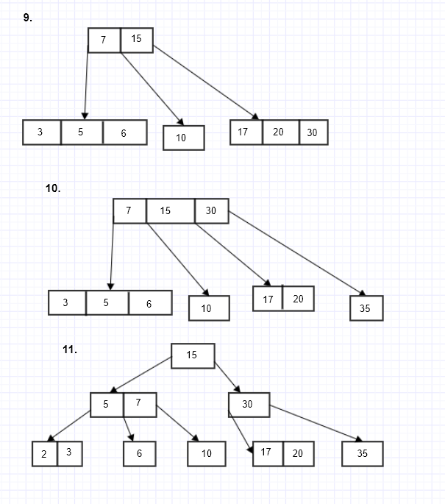

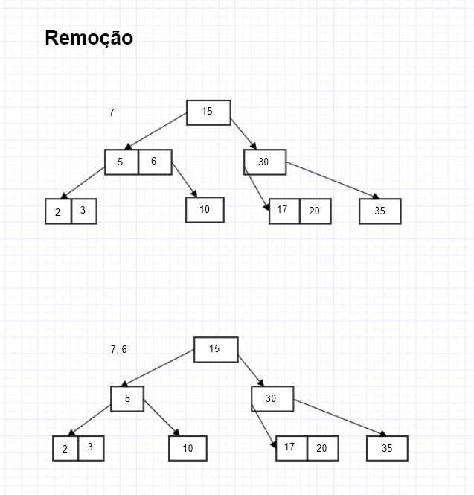

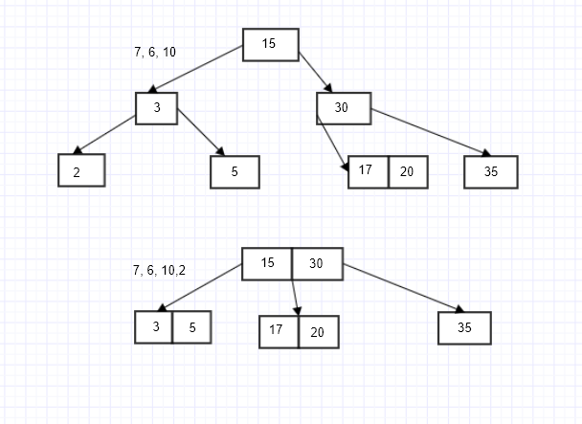

3.Qual o custo da busca no melhor caso e no pior caso de uma árvore-B em comparação a uma árvore-B+. Explique. O que poderia ser feito para melhorar o desempenho da busca em ambas?

**R:**

**O custo da busca em uma árvore B é menor que em uma árvore B+ na maioria dos casos pois, não é necessário chegar nas folhas da árvore para achar algum elemento. A árvore B+ tem um array de páginas nas folhas da árvore, necessitando a transição até o os ramos. Ambas tem busca em caso pior de ordem O(log n).**

**Uma possível melhora a ser feita na busca é aumentar o tamanho das páginas(ordem da árvore), quanto mais elementos em uma página menos níveis a árvore terá, diminuindo o tempo de acesso na busca.**

4. Porque as árvores-B (e variantes) garantem o perfeito balanceamento de sua estrutura em relação à altura?

**R:**

**Os algoritmos de inserção desse tipo de árvore constroem a árvore de baixo para cima, permitindo assim o balanceamento por meio de promoções e splits na inserção, assim se garante que a árvore sempre estará balanceada. A remoção também utiliza dos mesmos mecanismos para manter a estrutura de uma árvore AVL.**